2017年11月21日
ゴルフネットワークプラス株式会社

100万人が使うゴルフサービス「ゴルフネットワークプラス」が
VRアプリ 『ゴルプラ360』 を新たに提供開始
2017カシオワールドオープンにてVRライブ配信も試験的に実施

東京放送ホールディングスとゴルフ専門チャンネル『ゴルフネットワーク』を運営するジュピターゴルフネットワーク株式会社の共同出資により、2017年6月に設立された新会社ゴルフネットワークプラス株式会社（東京都江東区・代表取締役社長 菅原 崇）が提供するアプリ・インターネットサービス『ゴルフネットワークプラス』（以下GN+、ゴルフスコア管理、動画配信サービス）が新サービスとして、ゴルフ動画を大画面スクリーン、360度パノラマ映像で楽しむことができるVRアプリ 『 ゴルプラ360 – ゴルフネットワークプラスVR 』 を本日（2017年11月21日）より無料公開いたします。
2017年11月23日から26日まで開催される2017カシオワールドオープンゴルフトーナメントの開催コースを解説するパノラマ動画などをオンデマンド配信します。また同大会の決勝ラウンド2日間は、1番ホールティーグラウンド付近に設置する360度カメラで全選手のティーショットを試験的にVRライブ配信します。
お手持ちのスマートフォンやGearVRなどで、新しいゴルフの楽しみ方をご体験ください。

●2017カシオワールドオープンゴルフトーナメント
開催期間：2017年11月23日〜26日
開催コース：Kochi黒潮カントリークラブ（高知県）
大会公式サイト https://casio-world-open.jp/

本アプリは株式会社VRize※1ご協力のもと、VR用CMS「VRize Video」にて制作、ご提供しております。
※1株式会社VRizeは、「VRize the world」をミッションとして掲げ、VRアプリケーションの開発や収益化を支援するサービスを開発するテクノロジーカンパニーです。 高機能なVR動画アプリを短納期・低価格で制作できるCMSサービス「VRize Video」、VRアプリ内に広告を挿入出来る日本初のVRアドネットワーク「VRize Ad」の2サービスを手掛けており、KDDI株式会社が運営するスタートアップ支援プログラム「KDDI ∞ Labo」第11期でも採択されています。


配信動画ラインナップ


カシオワールドオープン2017 じっくり徹底解剖
【VR版特別編】
「とことん1番ホール生中継 2017カシオワールドオープン ゴルフトーナメント」（CS放送ゴルフネットワーク）解説者 田島創志プロがトーナメントを戦うツアープロの目線で、コース攻略や勝負のポイント、見どころなどを実際のコース上で解説するシーン、実際にショットするシーンなどを360度撮影。
VR版特別編として、『ゴルプラ360』では合計8本を無料配信。
また、決勝ラウンド2日間（2017年11月25日、26日）は1番ホールに設置する360度カメラで全選手のティーショットを試験的にVRライブ配信予定！

この他、松山英樹の優勝争いに大いに沸いた「2017全米プロゴルフ選手権」や、「2017全英オープン」での名場面・スーパーショットを含んだハイライトシーンなども、全て無料で配信。

ダウンロードも視聴も全て無料

ゴルフネットワークプラスの新アプリ 『ゴルプラ360』 は、アプリのダウンロードも視聴も全て無料です。

■タイトル： ゴルプラ360 – ゴルフネットワークプラスVR -

■利用料金： アプリ・コンテンツダウンロード・視聴 無料
※Wifiがお使いいただけない環境では、別途パケット通信料がかかります。

■対象端末： Android(TM)スマートフォン、 iPhone / iPod touch
※VRコンテンツの視聴に必要なセンサを内蔵していない機種はご利用できません。
※ご視聴にはVRゴーグルが必要です。

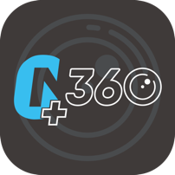
アプリダウンロード
【Android(TM)】 http://bit.ly/gnplus360a
【iOS】 http://bit.ly/gnplus360i
【Oculus Store】 公開準備中（2017年11月28日公開予定）

※ AppStore審査の都合により公開が遅れる場合があります
※ 各アプリダウンロードサイトにて『ゴルプラ360』と検索してください。
※ 本文中に記載の会社名、製品名、サービス名等は、それぞれ各社の商標または登録商標です。

ゴルフネットワークプラスについて

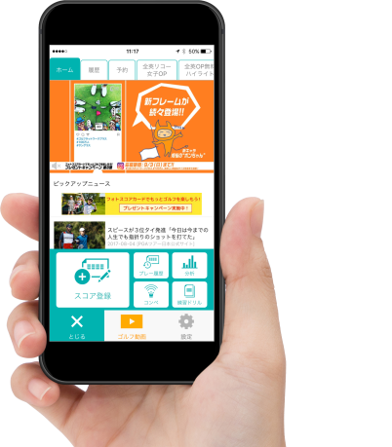
★GN+アプリダウンロード
◇Android(TM) http://bit.ly/gnplus_and ◇iOS http://bit.ly/gnplus_app
ゴルフのスコアを記録・管理・分析できるスマートフォン専用アプリ(iPhone、Android対応)として2009年に『YOUR GOLF』の名称でサービスを開始。2014年5月に「GOLFNETWORK PLUS」（ゴルフネットワークプラス、略称 GN+）にブランド変更して以降、放送でのプロモーションを強化し会員数を伸ばす。2015年4月には、『ゴルフネットワーク』の放送をいつでもどこでも見ることができるマルチデバイスでの動画配信サービスを開始。
GN+アプリの合計ダウンロード数は約240万、登録ユーザー数は100万人突破、登録スコアデータは1,300万件以上（2017年7月現在)。

<GN+ サービス料金表>
プラン名 | 概要 | 月額料金
無料プラン | スコア管理、スコア分析、ハイライト映像など  各種無料ゴルフ動画が見放題  ゴルプラ360のご利用、配信コンテンツ見放題 | 無料
スコアアッププラン（※１） | 無料プランのサービス内容に加えて、上達に  役立つレッスン動画700本が見放題、他 | 月額540円（税抜）
ゴルフネットワーク  見放題プラン | スコアアッププランの内容に加えて、ゴルフ  ネットワークの放送コンテンツが見放題！（※２） | [月払コース] 月額1,080円（税込）  [年払コース] 年額9,800円（税込）
（※１） 上記料金表はパソコンより有料会員登録した場合の料金です。アプリ経由でご購入の場合は以下の料金になります。
「スコアアッププラン」（Google Play）：月額500円（税込） 「スコアアッププラン」（App Store） ：月額480円（税込）
「ゴルフネットワーク見放題プラン[月払コース]」（Google Play / App Store）：月額1,080円（税込） 「ゴルフネットワーク見放題プラン[年払コース]」（Google Play / App Store）：年額10,800円（税込）
いずれのプランも解約のお手続きがない限り自動更新するものと致します。
また、「J:COM TV スタンダード」「J:COM TV スタンダードプラス」加入者は無料で「ゴルフネットワーク見放題プラン[月払コース]」をご利用頂けます。
（※２） ゴルフネットワークで放送されるコンテンツの一部は、権利都合によりGN+で配信されない、または見逃し配信のみ（ライブ配信なし）となる場合がございます。

お問い合わせ

TEL： 03-5500-3983 MAIL： info@golfnetwork.plus 宣伝担当：谷田部（やたべ）

もっとゴルフを楽しもう！
ゴルフネットワークプラス株式会社
https://www.golfnetwork.plus/

